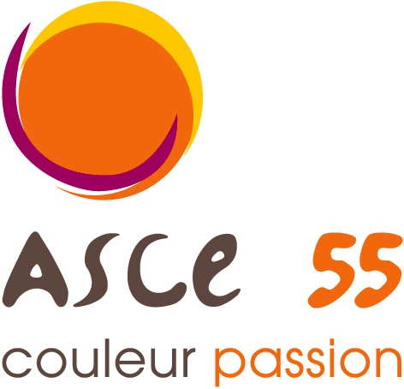
Vendredi 1 Octobre
2021

SPORT
Journée Bowling

ASCEE 55
14 rue Antoine Durenne
55012 – Bar le Duc
Téléphone : 03 29 79 92 62
Télécopie : 03 29 76 32 64
DDE-55.ASCEE.Association
@i-carre.net

La journée bowling se déroulera à Fains-veel.
Deux parties de bowling sont prévues.
Le rendez-vous est fixé à 17h45 et début des parties pour 18h.
Repas vers 20h.

Tarif: 20€ repas + bowling.
5€ sans repas.

Repas :
1 boisson
1 pizza ou un burger au choix
2 boules de glace parfum au choix

____________________________________________________________________________________________
BULLETIN D'INSCRIPTION
Inscription à retourner au plus tard pour le 24 Septembre 2021 délai de rigueur à mon domicile, mais pas au bureau de l’asce,
A Monsieur GERARD David 06/81/21/53/33
37 lotissement du grand jardin
55500 VELAINES
Nom – Prénom : _ _ _ _ _ _ _ _ _ _ _ _ _ _ _ _ _ _ _ _ _ _ _ _ _ _ _ _
Tél: _ _ _ _ _ _ _ _ _ _ _ _ _ _ _ N° de carte ASCEE._ _ _ _ _ _ _ _
Nb participants avec repas *20€= €
Nb participants sans repas *5€= €

Pizza choisie suivant la carte :
Burger :

Je joins un chèque de _ _ _ _ € à l'ordre de l'ASCEE 55 correspondant à mon inscription

